Evonik und die Regierung der russischen Region Rostov unterzeichnen Grundsatzvereinbarung
21. Januar 2013

Ansprechpartner Wirtschaftspresse
Alexandra Boy
Stellvertr. Leiterin Konzernpresse
Telefon +49 201 177-3167
Telefax +49201 177-3030
alexandra.boy@evonik.com

Ansprechpartner Fachpresse

Dr. Jürgen Krauter
Kommunikation Health & Nutrition
Telefon +49 6181 59-6847
Telefax +49 6181 59-76847
juergen.krauter@evonik.com
Evonik Industries AG
Rellinghauser Straße 1-11
45128 Essen
Telefon +49 201 177-01
Telefax +49 201 177-3475
www.evonik.de

Aufsichtsrat
Dr. Werner Müller, Vorsitzender
Vorstand
Dr. Klaus Engel, Vorsitzender
Dr. Wolfgang Colberg,
Dr. Thomas Haeberle, Thomas Wessel,
Patrik Wohlhauser, Dr. Dahai Yu

Sitz der Gesellschaft ist Essen
Registergericht
Amtsgericht Essen
Handelsregister B 19474
UST-IdNr. DE 811160003

Im Rahmen eines Empfangs in der Russischen Botschaft in Berlin und am Rande der Internationalen Grünen Woche haben Evonik und die Regierung der russischen Region Rostov ihre Zusammenarbeit bekräftigt. Im Beisein von Bundeslandwirtschaftsministerin Ilse Aigner, des russischen Landwirtschaftsministers, Nikolai Fedorov, sowie Patrik Wohlhauser, Mitglied des Vorstandes der Evonik Industries AG, wurde eine entsprechende Grundsatzvereinbarung unterzeichnet. Es geht um die Errichtung einer Anlage zur Produktion von Biolys® in Volgodonsk durch das Joint Venture OOO DonBioTech. Operative Partner in dem Joint Venture sind die Evonik Industries AG, die die Minderheit hält, und die russische Varshavsky-Gruppe.

Das Joint Venture wird in der neuen Biolys®-Anlage die Fermentationstechnologie von Evonik nutzen, um L-Lysin herzustellen. Biolys® gilt als äußerst wirksame Lysinquelle im Tierfutter für Schweine und Geflügel. Die neue Anlage soll 2014 in Betrieb gehen und eine Jahreskapazität von rund 100.000 Tonnen Biolys® haben. Als Rohstoff kommt Weizen aus der Rostov-Region zum Einsatz, den das Joint Venture selbst verarbeiten wird.

Mit der Grundsatzvereinbarung sagt der Gouverneur der Region Rostov, Vasily Golubev, dem Joint Venture seine volle Unterstützung zu. Mitunterzeichner waren Dr. Reiner Beste, Leiter des Evonik-Geschäftsbereichs Health & Nutrition, und der Generaldirektor des Joint Venture OOO DonBioTech, Vladimir Kudryashov.

„Die neue Biolys®-Anlage ist ein Glücksfall für unsere Region und die Stadt Volgodonsk“, sagte Golubev. „Sie schafft ca. 200 hochqualifizierte Arbeitsplätze und veredelt den in der Region vorhandenen Rohstoff Weizen. Das produzierte Biolys® wird helfen, Schweinefleisch in Russland effizient und nachhaltig zu produzieren, und einen Beitrag leisten, den Fleischbedarf in Russland zu decken.“

Ebenso positiv bewertet Wohlhauser das Gemeinschaftsunternehmen: „Zum einen sichern wir damit die Rohstoffversorgung, zum anderen integrieren wir uns rückwärts und decken so einen größeren Teil der Wertschöpfungskette ab. Für die Positionierung von Evonik im wichtigen russischen Markt ist dies von großer Bedeutung.“ Er lobte die hervorragende Unterstützung durch die Stadt Volgodonsk und die Rostov-Region bei der Umsetzung des Vorhabens.

Aminosäuren für die Tierernährung – insbesondere DL-Methionin – sind ein Kerngeschäft von Evonik, das derzeit kräftig ausgebaut wird. Für TrypAMINO® (L-Tryptophan) und Biolys® (L-Lysin-Quelle) wurden in Europa und USA zusätzliche Kapazitäten aufgebaut, und mit der neuen Methioninanlage, die zurzeit in Singapur errichtet wird und die bisher größte Chemieinvestition von Evonik markiert, sichert der Konzern seine herausragende Stellung im Markt bei dieser Aminosäure.

Evonik ist das weltweit einzige Unternehmen, das alle vier essentiellen Aminosäuren für die fortschrittliche Tierernährung produziert und vermarktet: Biolys® (L-Lysin-Quelle), MetAMINO® (DL-Methionin), ThreAMINO® (L-Threonin) und TrypAMINO® (L-Tryptophan). Der Konzern liefert innovativen Service und Produkte in mehr als 100 Länder.

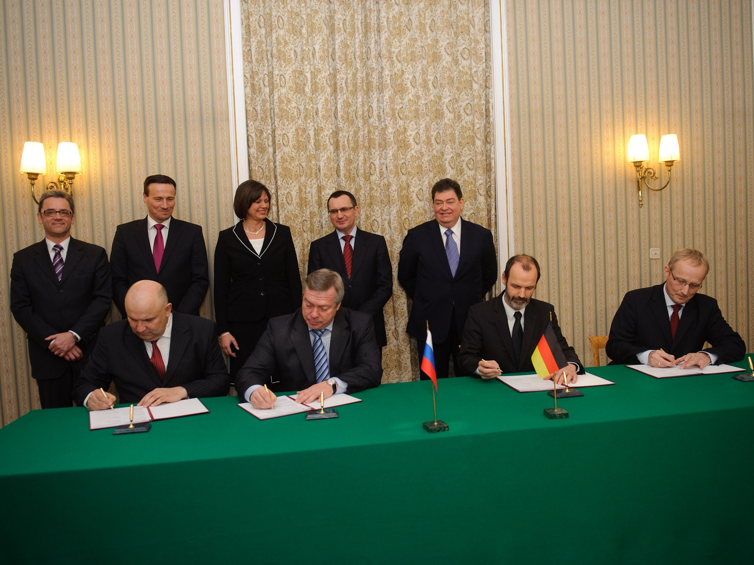

Von links: Thomas Müller, President Region Europa der Evonik Industries AG, Patrik Wohlhauser, Mitglied des Vorstandes der Evonik Industries AG,
Ilse Aigner, Bundesministerin für Ernährung, Landwirtschaft und Verbraucherschutz, Nikolai Fedorov, russischer Minister für Landwirtschaft,
Vadim Varshavsky, Vorstand der Varshavsky-Gruppe.

Am Schreibtisch von links: Vladimir Kudryashov, Geschäftsführer des OOO DonBioTech joint venture, Vasily Golubev, Gouverneur der Region Rostov,
Dr. Walter Pfefferle, Leiter des Geschäftsgebiets Bioproducts der Evonik Industries AG, Dr. Reiner Beste, Leiter der Geschäftsbereichs Health & Nutrition der Evonik Industries AG.
Informationen zum Konzern
Evonik, der kreative Industriekonzern aus Deutschland, ist eines der weltweit führenden Unternehmen der Spezialchemie. Profitables Wachstum und eine nachhaltige Steigerung des Unternehmenswertes stehen im Mittelpunkt der Unternehmensstrategie. Die Aktivitäten des Konzerns sind auf die wichtigen Megatrends Gesundheit, Ernährung, Ressourceneffizienz sowie Globalisierung konzentriert. Evonik profitiert besonders von seiner Innovationskraft und seinen integrierten Technologieplattformen.

Evonik ist in mehr als 100 Ländern der Welt aktiv. Über 33.000 Mitarbeiter erwirtschafteten im Geschäftsjahr 2011 einen Umsatz von rund 14,5 Milliarden € und ein operatives Ergebnis (bereinigtes EBITDA) von rund 2,8 Milliarden €.

Rechtlicher Hinweis
Soweit wir in dieser Pressemitteilung Prognosen oder Erwartungen äußern oder unsere Aussagen die Zukunft betreffen, können diese Prognosen oder Erwartungen der Aussagen mit bekannten oder unbekannten Risiken und Ungewissheit verbunden sein. Die tatsächlichen Ergebnisse oder Entwicklungen können je nach Veränderung der Rahmenbedingungen abweichen. Weder Evonik Industries AG noch mit ihr verbundene Unternehmen übernehmen eine Verpflichtung, in dieser Mitteilung enthaltene Prognosen, Erwartungen oder Aussagen zu aktualisieren.

